Рекомендация по информированию целевой аудитории: к участию приглашаются студенты в возрасте от 18 лет, обучающиеся в высших и средне-специальных учебных заведениях с 1 по 4 курс.

Дата и название мероприятия | QR-код на сайт LeaderID с регистрацией на мероприятие
15.11.2021 в 10:00 | 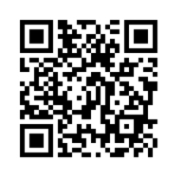
16.11.2021 в 10:00 | 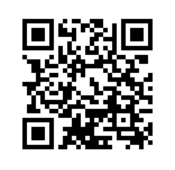
17.11.2021 в 10:00 | 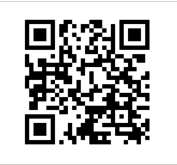
18.11.2021 в 10:00 | 